Новинка!  культурно – пізнавальна програма:  «Без сім‘ї і свого роду – немає нації, народу…»  - комплексна екскурсія:«Лиш те в народі буде жити, що серце серцю передасть»  - майстер – клас: створення родинного оберегу на писанці  - демонстрація одягання дівочого головного убору  - конкурси:  - Есе – спогад: «І предки мої не забуті!»  - Конкурс на кращий регіональний костюм  - Конкурс – дослідження: «Дерево Роду» | Адреса: вул. Лаврська, 9, корп.29  Проїзд: від станції метро «Арсенальна»  трол. №38, авт. №24 до зупинки  «Києво-Печерський заповідник».  Тел./факс: 280-36-93  Моб.: (068) 778- 02-70, (066) 675-72-68  E-mail: novmuz@ukr.net  Сайт:www.ukrmuzey.com  Музей працює з 10.00 до 18.00  Вихідний день – вівторок.  Вхідний квиток : 5 грн.  ВАРТІСТЬ ЕКСКУРСІЙНОГО  ОБСЛУГОВУВАННЯ:  для груп не більше 25 осіб:  Оглядова та тематична екскурсії (45 хв.) 40 грн.  Інтелектуальні музейні ігри 100 грн.  Екскурсії з демонстрацією(60хв.) 200 грн.  Лекції (виїзні) 100 грн.  Лекції з демонстрацією (виїзні) 200 грн.  Майстер-клас від 50 грн.  Фото в національному вбранні з 1 особи 100 грн.  Творчий ранок у музеї з 1 особи 50 грн.  Фотозйомка з 1 особи 20 грн.  для групи 100 грн.  Кожного понеділка  день відкритих дверей | НАЦІОНАЛЬНИЙ МУЗЕЙ  УКРАЇНСЬКОГО НАРОДНОГО ДЕКОРАТИВНОГО МИСТЕЦТВА  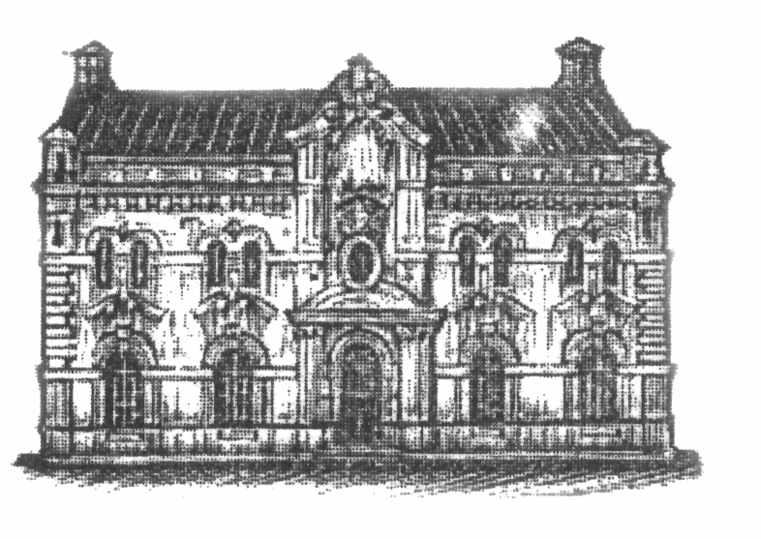  Лекційні та освітні  програми для студентів  www.ukrmuzey.com  Читайте нас:  Вконтакте  Facebook  Twitter
Національний музей українського народного декоративного мистецтва  один з найбільших музеїв України. Він володіє унікальною збіркою традиційного народного та професійного декоративного мистецтва. Колекцію було започатковано у 1899 р. Сьогодні вона складає понад 78.000 творів від ХУ ст. до наших днів.  Представлені всі види народного мистецтва: вишивка, ткацтво, килимарство, кераміка, різьблення та розпис на дереві, художнє скло, фарфор, писанки, декоративний розпис, народний іконопис, український народний одяг.  Перлиною музейної колекції є твори народної художниці України Катерини Білокур (1900-1961). Її живописні полотна, наповнені світлом, переповнені буянням кольорів - захоплюють і чарують глядачів.  До раритетів збірки можна віднести різьблений дерев’яний хрест у срібній оправі 1576р., глиняні кахлі ХУ-ХУІІІ ст., козацькі люльки та порохівниці ХУІІ-ХУІІІ ст., вироби провідних порцелянових заводів України ХУІІІ-ХІХ ст., Києво-Межигірської фаянсової фабрики, твори народної художниці України Марії Примаченко (1909-1998). Музей є провідною науковою установою, важливим методичним центром у мережі музеїв з колекціями народного декоративного мистецтва. Він здійснює активну наукову, експозиційно-виставкову, культурно-просвітницьку, фондову роботу. Щороку в залах музею відбуваються 12-15 виставок на матеріалах власних колекцій, інших музеїв та установ, персональні провідних художників та народних майстрів. Музейні виставки експонувалися у багатьох країнах світу.  При музеї діє спеціалізована бібліотека з питань історії, культури, літератури та мистецтва. Вона нараховує понад 7.000 томів, серед яких немало раритетних видань.  Науковцями музею читаються лекції, проводяться кваліфіковані екскурсії.  Музей запрошує до проведення в його залах виставок, презентацій. Експозиційна площа, яка може бути надана для цих заходів – до 200 м². Запрошуємо до співробітництва. Чекаємо Вас у нашому музеї. | «Музей - це осередок культурного дозвілля та творчості  студентської молоді»  ТЕМАТИКА ЕКСКУРСІЙ ТА ЛЕКЦІЙ  - Українське народне декоративне мистецтво.  - Давність традицій народного мистецтва.  - Як розуміти твори декоративно-прикладного мистецтва.  - Майстер і матеріал.  - Український рушник.  - «Кину кужіль на полицю…» українське художнє ткацтво кін. ХІХ ст. – поч. ХХ ст.  - Художні традиції української вишивки.  - Традиційні головні убори українців.  - Народне вбрання як виразник національної ідентичності.  - Писанка в моделі світоглядно-релігійних уявлень українців.  - Декоративний розпис від мальованки до авангарду.  - Творчість народного художника України К.В. Білокур  - Казковий світ Марії Примаченко.  - Українське давнє та сучасне гутне скло.  - «Біле золото» музейної колекції. (Фарфор, фаянс.)  - Гончарство – один з феноменів народного мистецтва.  - Художнє різьблення по дереву та рогу.  А також:  - Екскурсії з демонстрацією: традиційної техніки писанкарства, петриківського розпису, одягання народного строю та його елементів, одягання дівочого головного убору, а для найменших вікових категорій студентів - автентичне прасування.  - Квест-екскурсію: «Кожна пригода до мудрості дорога»  - Екскурсія – роздум - провокація «Меморія»  - Інтелектуальні ігри в рамках оглядової екскурсії:  - «Що? Де? Коли?»  - «Брейн-ринг»  - Фото в національному вбранні  - Майстер-класи з різних видів народного мистецтва  Лекції проводяться за  обов’язковим попереднім замовленням  та при наявності інтерактивної дошки | ПРОГРАМИ:  «Науково-освітня»  - Щорічний семінар «Українська культура: минуле, сучасне, майбутнє» (студентські читання, конференції, дискусії, колоквіуми, тренінги)  - Надання допомоги у пошуковій роботі за тематикою музею, можливість користування бібліотечним фондом музею.  - Рецензування студентських науково-дослідних робіт науковцями музею.  - Творчі вечори (концертні програми, зустрічі з діячами культури та мистецтва)  «Студенти – музею»  Розробка рекламної та сувенірної продукції,  пов’язаної з музейною колекцією.  Ведення репортажів; написання статей, проведення фото- , відеозйомки під час музейних акцій та відкриття виставок.  «Студентський подіум»  - Виставки студентських творчих робіт та виступи студентських творчих колективів.  - Проведення студентських фестивалів до пам’ятних музейних дат.  «Творчий ранок у музеї»  Програма у двох частинах: частина перша – екскурсія: українське народне декоративне мистецтво;  частина друга – дозвілля на вибір: традиційні українські народні танці, вивчення народних пісень, фольклорне шоу - весільний обряд Київщини чи Волині концерт класичної, або української етнічної музики, майстер-класи з різних видів декоративного мистецтва.  «Музейний гід»  Засвоєння методики проведення екскурсій, створення власного тексту. Можливість працювати екскурсоводом на правах волонтера.  «Наука. Практика. Мистецтво.»  - Цикл навчальних екскурсій-занять:  Українське народне мистецтво, побут і традиції у вітчизняній літературі ХІХ ст.  - Майстер – класи практикуми  «Конкурсно-фестивальна програма»  - Всеукраїнський конкурс листа «Квіти – мої діти»  - Всеукраїнський конкурс афіш

